Техническая оптимизация сайта

Unihost.com

Содержание документа
1. Критично!Индексация сайта
2. Оптимизация языковых версий сайта
3. Исправить тег canonical
4. Исправить внутренние редиректы 3хх
5. Исправить битые ссылки(4хх)
6. Внедрить хлебные крошки
7. Внедрить микроразметку
Organization
​Микроразметка хлебных крошек
​Микроразметка FAQ
8. Переоформить один заголовок H1 в H2
9. Оптимизировать скорость загрузки

1. Критично! Индексация сайта
В текущий момент на сайте настроено перенаправления(301 редирект) с одной версии сайта на другую. Из-за чего не индексируются RU и UA части сайта.
Пример:
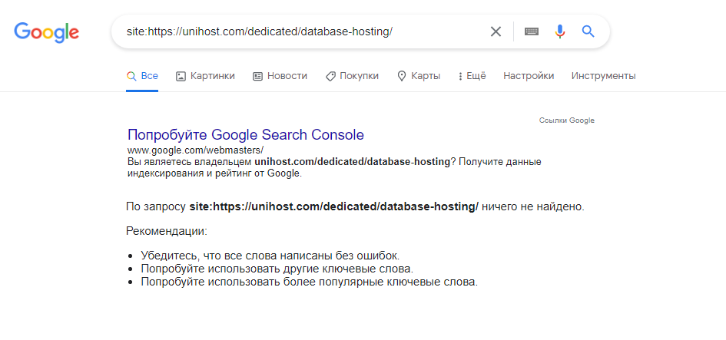
Почему не индексируются страницы? Так для перенаправления на определенную часть сайта в зависимости от языка/гео, вы используете 301 редирект, который указывает ПС, что страница которую запросил пользователь навсегда перемещена на новый URL и как следствие убирает старый URL из выдачи.
Пример (настройки браузера Украина/русский) попытки попасть на https://unihost.com/en/dedicated/database-hosting/:
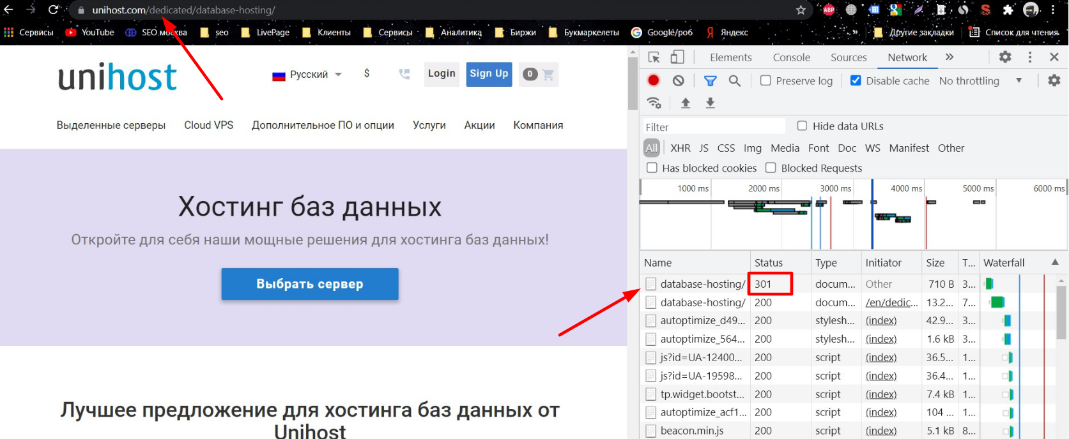
Необходимо:
Данную проблему можно решить 2 способами:
- Заменить 301 редирект на 302.
- Убрать функционал по перенаправлению пользователей на определенную часть сайта. (Приоритетный способ решения)

2. Оптимизация языковых версий сайта
В данный момент на сайте присутствуют текстовые участки контента, которые не переведены на соответствующий язык.
Пример:
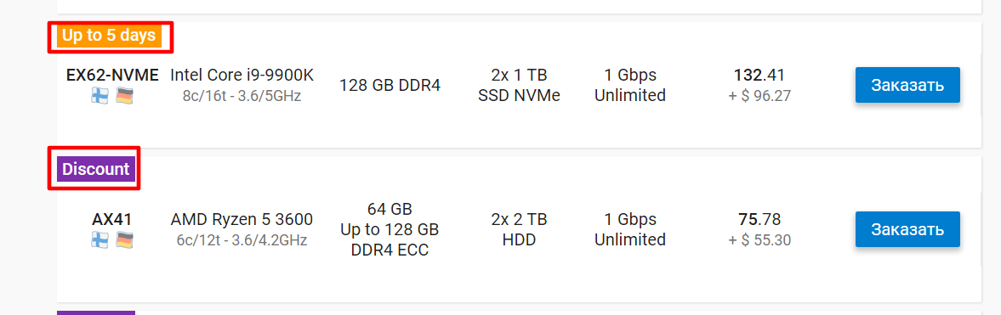
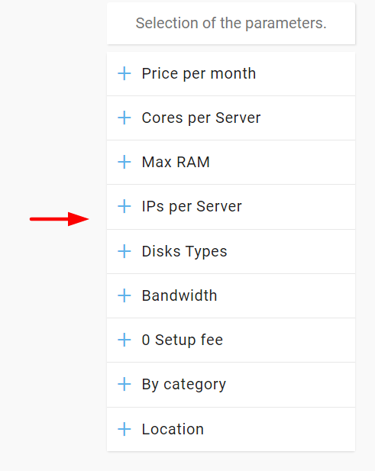
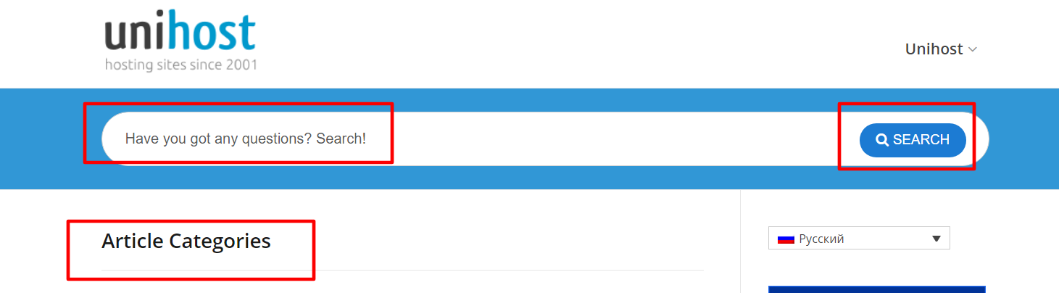
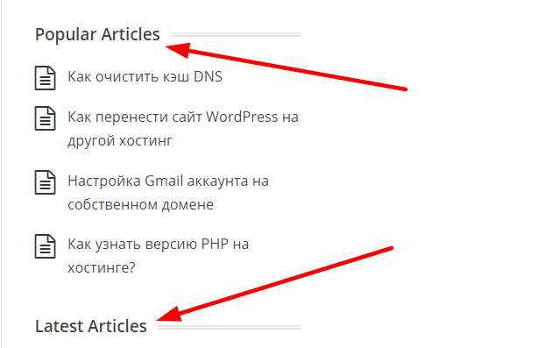
Зеркальная ситуация для версии en - https://unihost.com/en/dedicated/cheap/

Необходимо:
Перевести весь возможный контент на русский/украинский язык на соответствующих ru/ua страницах.

3. Исправить тег canonical
На части страниц в теге canonical указан URL адрес канонической страницы с ошибкой. При переходе на указанную каноническую страницу с помощью 301 редиректа происходит перенаправление на не каноническую страницу.
Суть ошибки: поисковая страница видит, что страница является копией и переходит на оригинал, а оригинала не существует, так он перенаправлен на копию.
Необходимо:
Удалить один слэш(“/”) в конце URL адреса указанного в колонке В на страницах из колонки А в теге canonical.
Пример для страницы https://unihost.com/help/internal-server-error-500/:
Тег каноникал сейчас https://unihost.com/help/internal-server-error-500// исправить на https://unihost.com/help/internal-server-error-500/.
Подробный список страниц с ошибкой тут.

4. Исправить внутренние редиректы 3хх
На сайте количество внутренних редиректов должно быть сведено к 0, так данная ошибка вызывает снижение скорости и качестве индексации, а также в дополнение увеличивает скорость загрузки страниц по перемещению по внутренним страницам сайта.
Необходимо:
Заменить на актуальные, ссылки из колонки С которые находятся на страницах из колонки B на ссылки из колонки G.
Подробный список страниц с ошибкой тут.

5. Исправить битые ссылки(4хх)
На сайте не должно быть битых ссылок.
Необходимо:
Удалить или заменить на актуальные, ссылки из колонки С которые находятся на страницах из колонки B.
Подробный список страниц с ошибкой тут.

6. Внедрить хлебные крошки
С точки зрения SEO, это важный навигационный элемент, который:
- повышает юзабилити сайта;
- влияет на продвижение в поисковых системах.
Хлебные крошки помогают посетителям ориентироваться на сайте и в один клик переходить в нужные разделы сайта. Как результат, это может положительно влиять на поведенческие показатели и конверсию.
Учитывая, что Google анонсировал новый сигнал ранжирования Core Web Vitals (подробнее можно почитать здесь) необходимо работать над улучшением поведенческих факторов, юзабилити и UX-сигналов.
Важно!
- На главной странице хлебные крошки не выводятся;
- Последний пункт «хлебных крошек» не должен ссылаться сам на себя.
- Хлебные крошки должны отображаться и в десктоп и в моб. версии.
Примеры реализации
- https://www.cleveroad.com/blog/educational-app-development-cost


7. Внедрить микроразметку

Organization
Микроразметка Organization значительно облегчает задачу поисковой системе при сборе и обработке дополнительной информации о компании.
Необходимо:
внедрить микроразметку organization на страницах сайта.
Свойства
- url - адрес главной страницы.
- logo - URL адрес логотипа.
- brand - бренд бизнеса.
- email - почта бизнеса.
- areaType - географическая зона в которой предоставляются услуги.
- telephone - телефон.
- addressLocality - город и страна.
- streetAddress - физический адрес.

<script type="application/ld+json">
{
"@context": "http://schema.org",
"@type": "Organization",
"url": "https://unihost.com/",
"brand": "Unihost" ,
"address": [{
"@type": "PostalAddress",
"addressLocality": "Praha, Czech Republic",
"streetAddress": "Na Folimance 2155/15"
}, {
"@type": "PostalAddress",
"addressLocality": "Dover, USA",
"streetAddress": "8 The Green"
}],

"email": "support@unihost.com",
"contactPoint" : [
{ "@type" : "ContactPoint",
"telephone" : "+1 302 487 1737",
"contactType" : "customer service",
"areaServed" : "US"
} , { "@type" : "ContactPoint",
"telephone" : "+420 277 771 771",
"contactType" : "customer service",
"areaServed" : "Czech Republic"
} ]
}
</script>

* - Желтым цветом выделена информация которую необходимо заменить.
В зависимости от требований бизнеса, набор полей может меняться. Справка.

​Микроразметка хлебных крошек
Свойства
- name - Название элемента навигации.
- item - URL элемента навигации.
- position - порядок элемента в хлебных крошка (слева направо).
Home > Category > Subcategory
<script type="application/ld+json">
{
"@context": "https://schema.org/",
"@type": "BreadcrumbList",
"itemListElement": [{
"@type": "ListItem",
"position": 1,
"name": "Home",
"item": "https://site.com/"
},{
"@type": "ListItem",
"position": 2,
"name": "Category",
"item": "https://site.com/category"
},{
"@type": "ListItem",
"position": 3,
"name": "Subcategory",
"item": "https://site.com/category/subcategory"
}]
}
</script>
* - Желтым цветом выделена информация которую необходимо заменить.
Для проверки правильности выполнения можно использовать сервис
- https://developers.google.com/structured-data/testing-tool/
Справочная информация:
- https://developers.google.com/structured-data/breadcrumbs?rd=1

​Микроразметка FAQ
На страницах сайта присутствует блок FAQ для него есть соответствующая микроразметка. После внедрения в результатах поисковой выдачи будут отображаться расширенные блоки, которые могут влиять на повышение CTR.
<script type="application/ld+json">
{
"@context": "https://schema.org",
"@type": "FAQPage",
"mainEntity": [{
"@type": "Question",
"name": "INSERT QUESTION TEXT HERE",
"acceptedAnswer": {
"@type": "Answer",
"text": "INSERT ANSWER TEXT HERE"
}
}, {
"@type": "Question",
"name": "INSERT QUESTION TEXT HERE",
"acceptedAnswer": {
"@type": "Answer",
"text": "INSERT ANSWER TEXT HERE"
}
}, {
"@type": "Question",
"name": "INSERT QUESTION TEXT HERE",
"acceptedAnswer": {
"@type": "Answer",
"text": "INSERT ANSWER TEXT HERE"
}
}, {
"@type": "Question",
"name": "INSERT QUESTION TEXT HERE",
"acceptedAnswer": {
"@type": "Answer",
"text": "INSERT ANSWER TEXT HERE"
}
}, {
"@type": "Question",
"name": "INSERT QUESTION TEXT HERE",
"acceptedAnswer": {
"@type": "Answer",
"text":"INSERT ANSWER TEXT HERE"}
}]
}
</script>
* - Желтым цветом выделена информация которую необходимо заменить.

8. Переоформить один заголовок H1 в H2
На странице должен быть только 1 заголовок H1.
Пример для страницы https://unihost.com/en/ispmanager/:
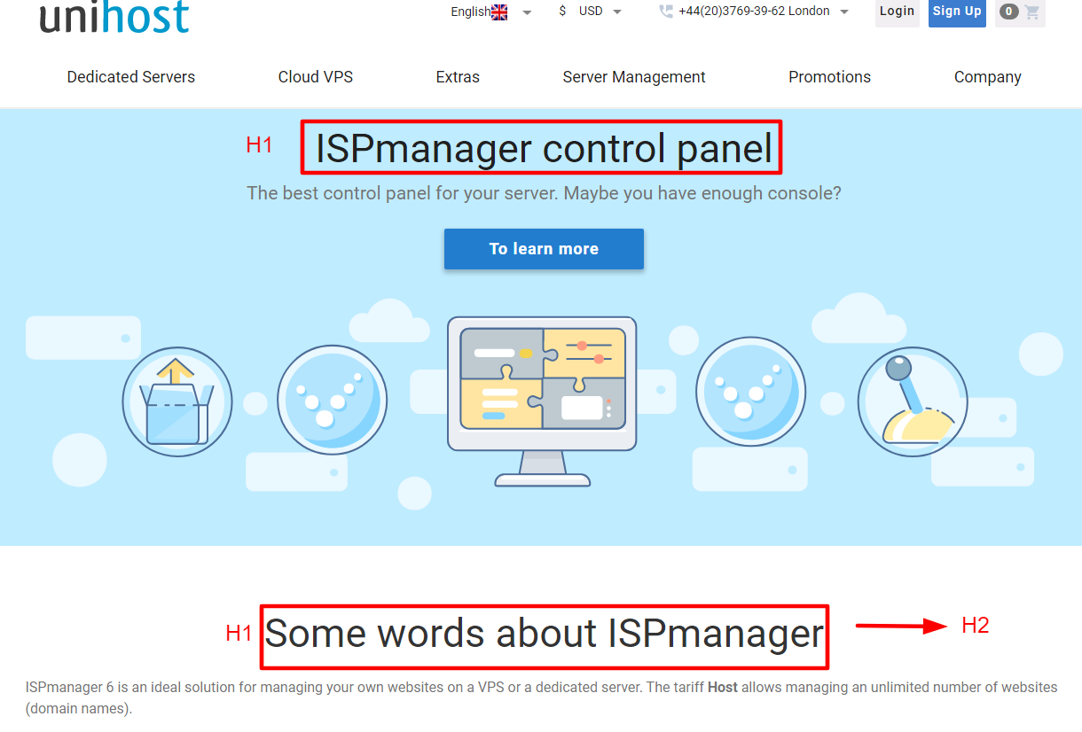
Необходимо:
Переоформить один из менее важных (обычно находите ниже) заголовков H1 в заголовок H2.
Подробный список страниц с ошибкой тут.

9. Оптимизировать скорость загрузки
Необходимо оптимизировать все основные типовые страницы сайта (главная, услуга, статья) чтобы они быть в пределах зеленой зоны по Google Page Speed Insight.
Текущие показатели главной страницы:
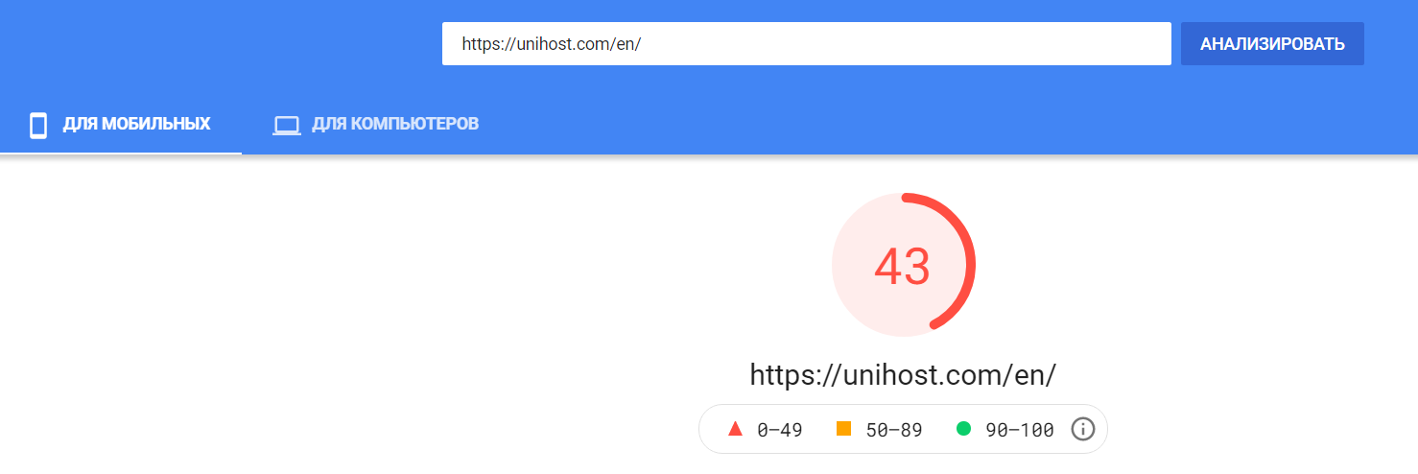
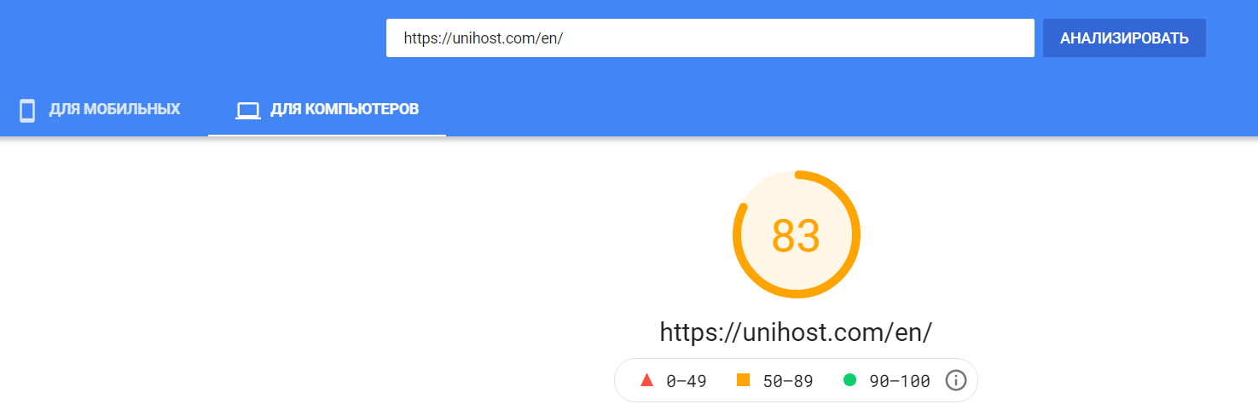
Текущие показатели услуги:
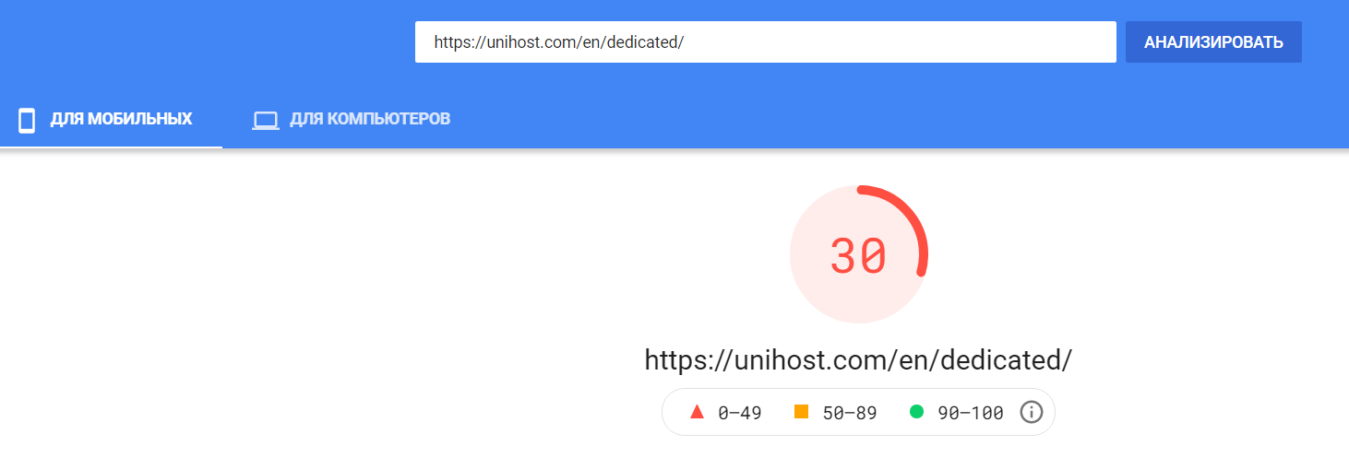

Текущие показатели статьи:
